標準檢驗局發布市售「泡泡水玩具」品質不符合商品圖樣
項次 | 品名 | 圖樣 | 檢測不符情形
2 | 兒童玩具  (趣味泡泡槍) | 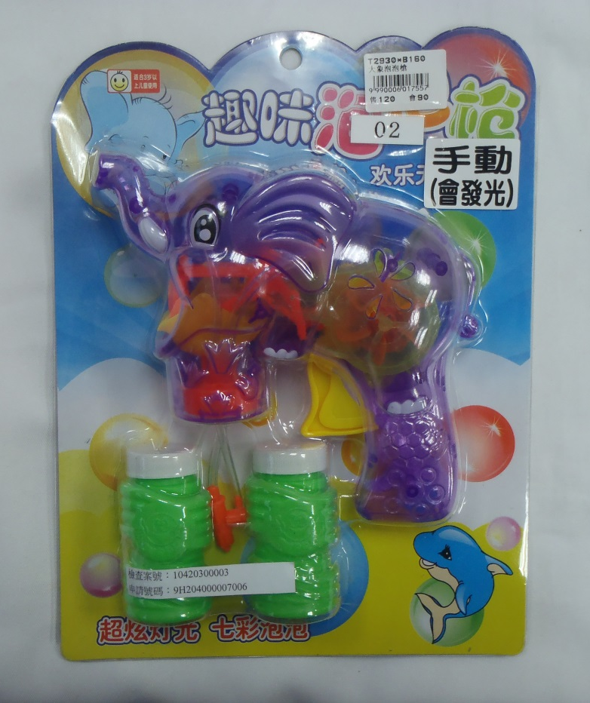 | 生物性安全要求：  生菌數：110,000 CFU/g  (國家標準規定3,000 CFU/g以下)
5 | 玩具泡泡水 | 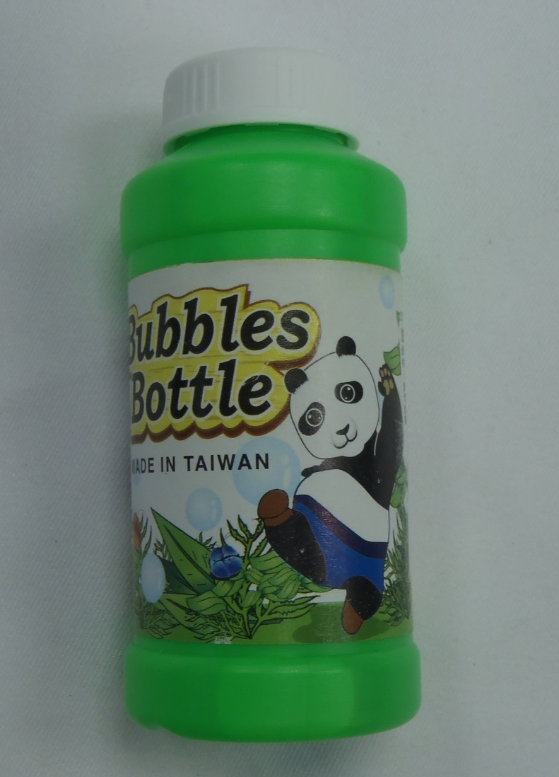 | 生物性安全要求：  檢出綠膿桿菌  (國家標準規定不得檢出)
11 | 吹泡玩具  (飛天神奇泡泡球) | 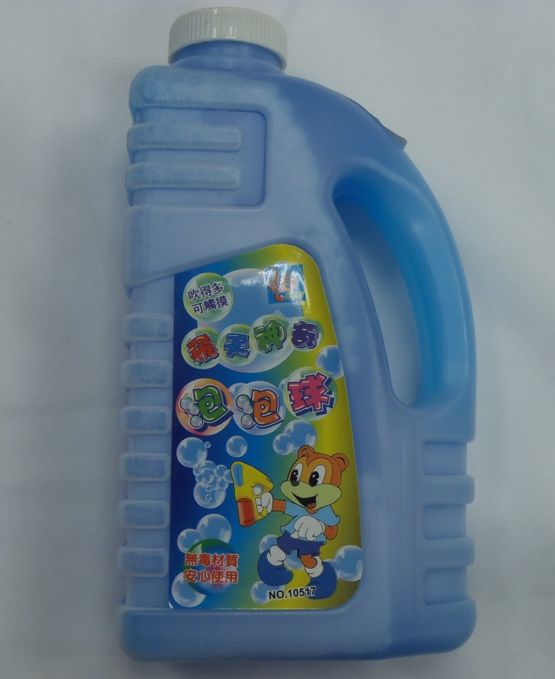 | 生物性安全要求：  生菌數：42,000 CFU/g  (國家標準規定3,000 CFU/g以下)
13 | 玩具泡泡 | 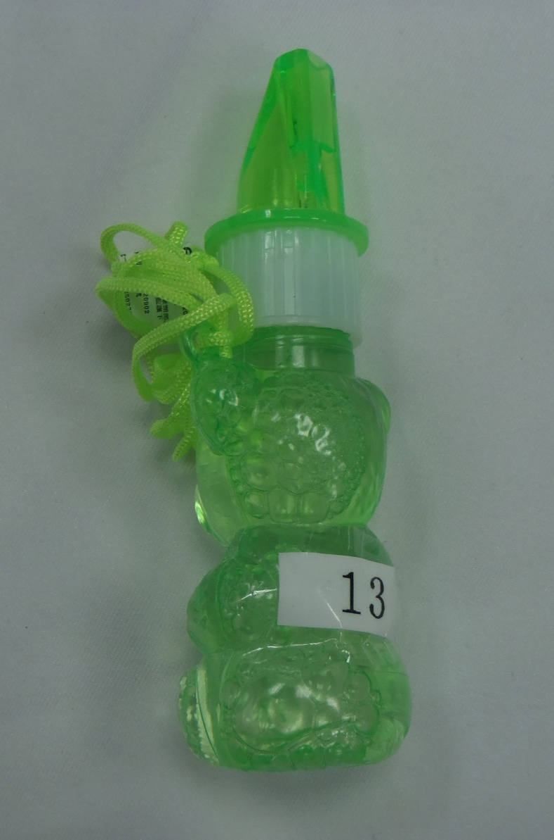 | 生物性安全要求：  檢出綠膿桿菌  (國家標準規定不得檢出)

